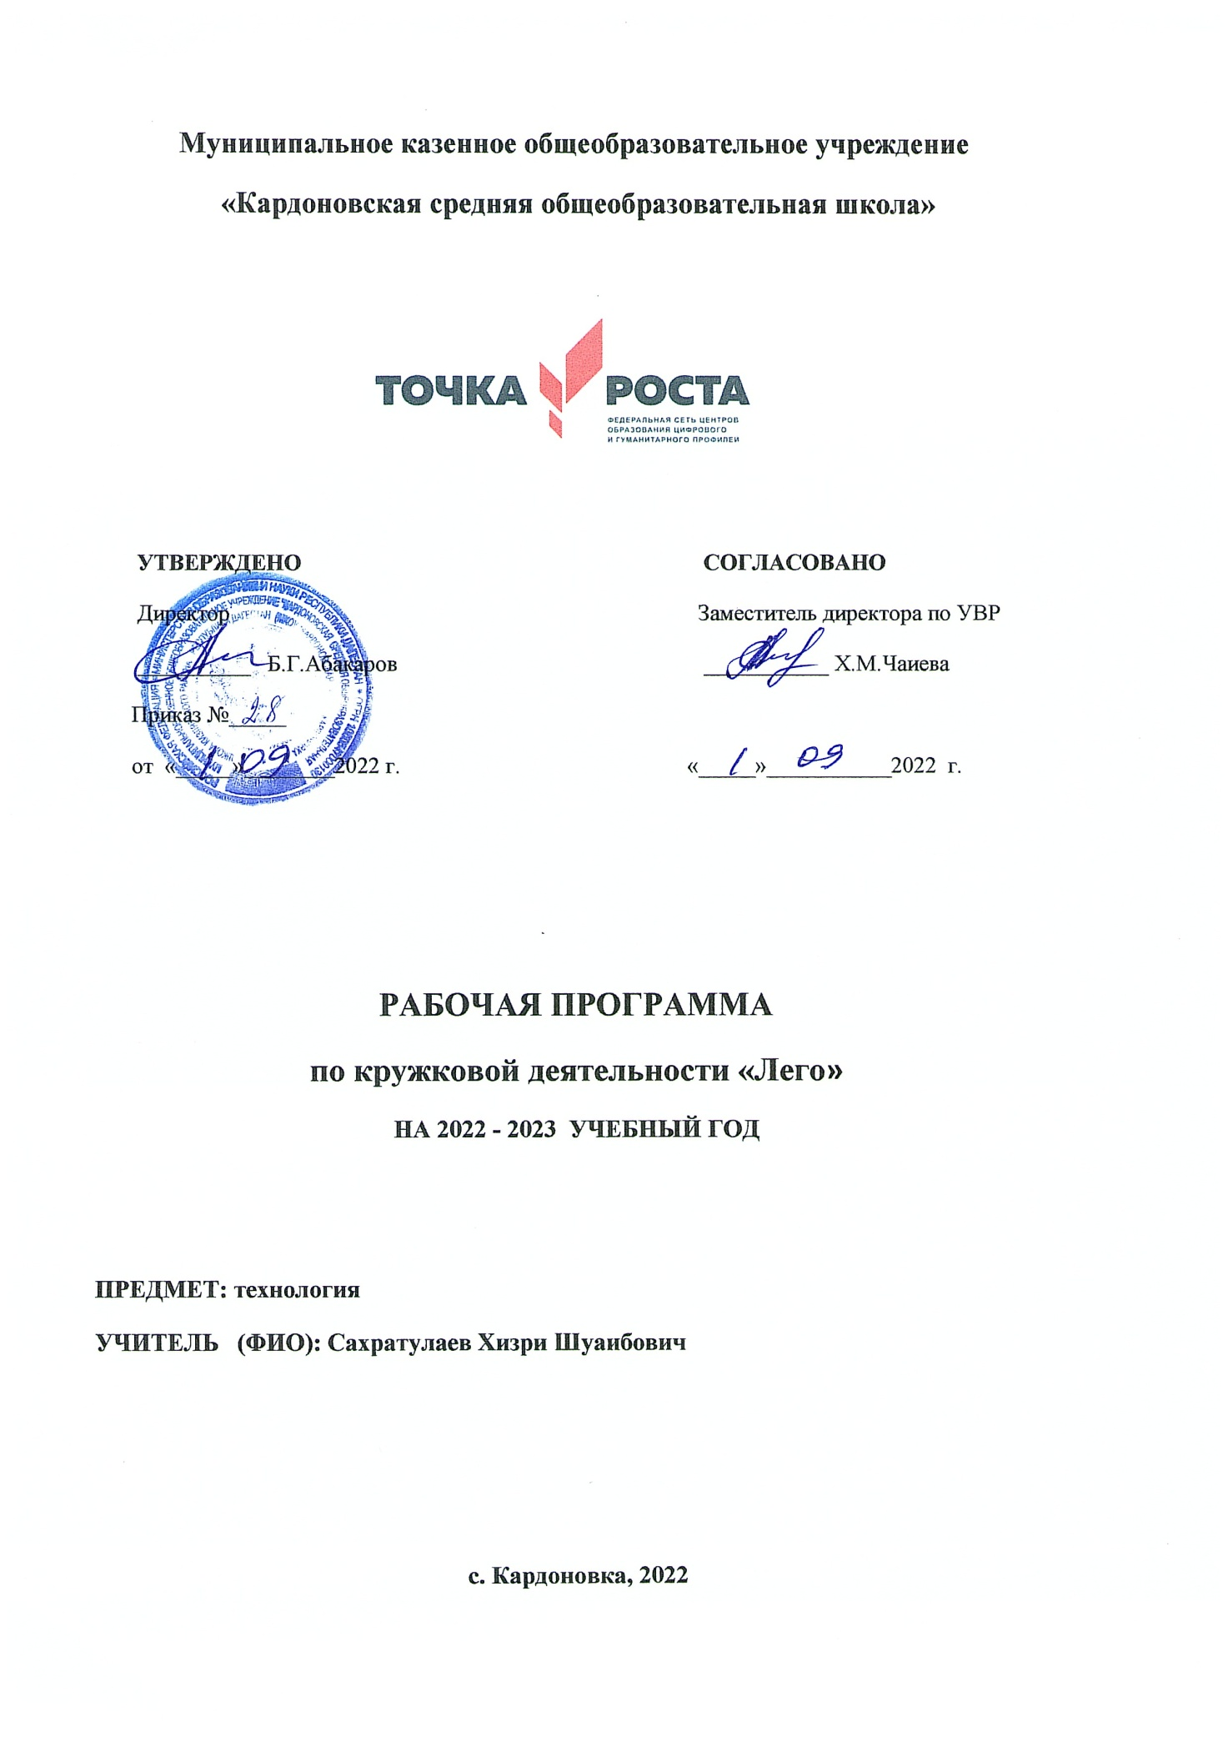

**Муниципальное казенноеобщеобразовательное учреждение**

**«Кардоновская средняя общеобразовательная школа»**

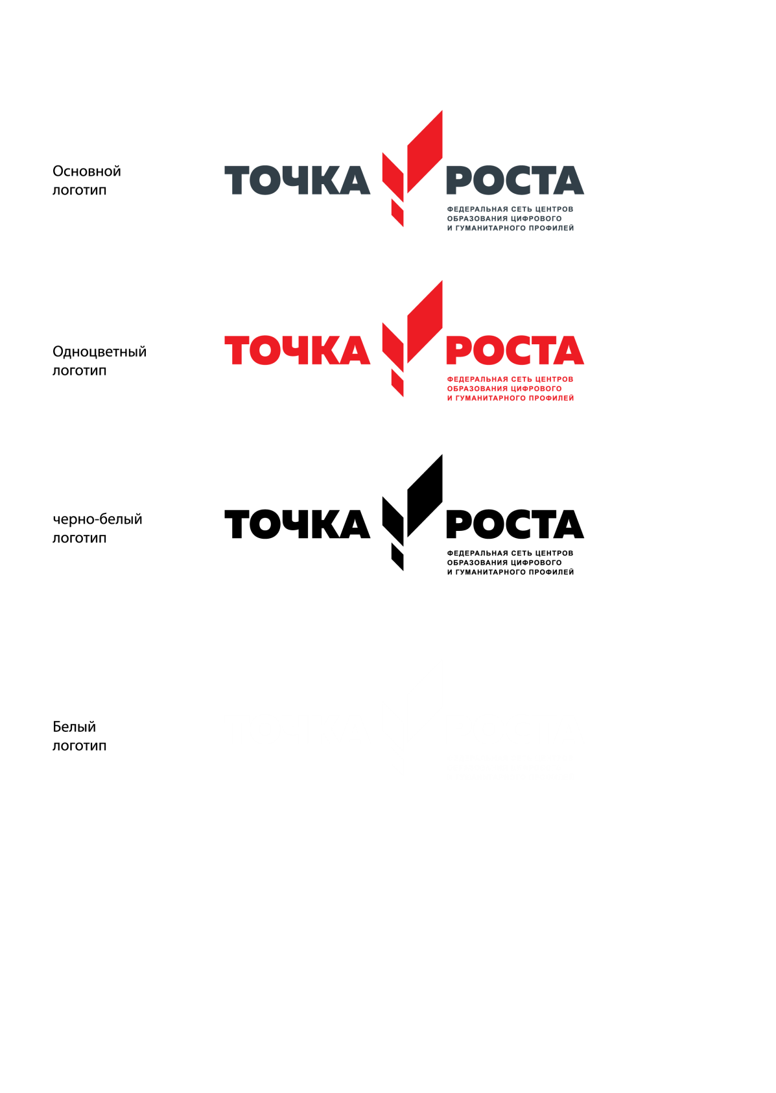

|  |  |
| --- | --- |
| **УТВЕРЖДЕНО**  Директор  __________ Б.Г.Абакаров  Приказ №_____  от «_____»________2022 г. | **СОГЛАСОВАНО**  Заместитель директора по УВР  ___________ Х.М.Чаиева  «_____»___________2022 г. |
|  |  |

**РАБОЧАЯ ПРОГРАММА**

**по кружковой деятельности «Лего»**

**НА 2022 - 2023 УЧЕБНЫЙ ГОД**

**ПРЕДМЕТ: технология**

**УЧИТЕЛЬ (ФИО): Сахратулаев Хизри Шуаибович**

**с. Кардоновка, 2022**

**Пояснительная записка.**

Программа разработана на основе Федерального государственного образовательного стандарта начального общего образования, Концепции духовно-нравственного развития и воспитания личности гражданина России, планируемых результатов начального общего образования.

Образовательные конструкторы LEGO вводят учащихся в мир моделирования и конструирования, способствуют формированию общих навыков проектного мышления, исследовательской деятельности, группового обсуждения. Конструирование – это интереснейшее и   увлекательное занятие. Оно теснейшим образом связано с чувственным и интеллектуальным развитием ребенка. В работе с младшими школьниками с учетом их возрастных особенностей можно использовать различные виды конструкторов. Использование конструктора LEGO в работе с детьми способствует  совершенствованию остроты зрения, точности цветовосприятия, тактильных качеств, восприятия формы и габаритов объектов, пространства.

**Применение LEGO способствует:**

1. развитию у детей сенсорных представлений;
2. развитию умения работать по предложенным инструкциям;
3. развитию умения творчески подходить к решению задач;
4. развитию и совершенствованию высших психических функций (памяти, внимания, мышления, делается упор на развитие таких мыслительных процессов, как анализ, синтез, классификация, обобщение);
5. тренировке пальцев кистей рук, что очень важно для развития мелкой моторики руки;
6. сплочению детского коллектива, формированию чувства симпатии друг к  другу, т.к. дети учатся совместно решать задачи, распределять роли, объяснять друг другу важность данного конструктивного решения;
7. развитию умения излагать мысли в чёткой логической последовательности, отстаивать свою точку зрения.

**Цель данного курса** — обеспечить дополнительную возможность развития детей 6-12 лет, их самовыражение в техническом творчестве.

**Задачи:**

***Воспитательные:***

- формирование целостного оптимистического мироощущения детей;

- воспитание трудолюбия, усидчивости, аккуратности, обязательности;

- воспитание бережного отношения к окружающей среде;

***Обучающие:***

- формирование у детей теоретических знаний, освоение терминологии конструирования и робототехники;

- освоение детьми практических навыков работы с конструктором.;

***Развивающие***

- формирование и развитие познавательных и творческих способностей

детей, активизация фантазии и воображения;

- развитие логического и алгоритмического мышления;

-формирование навыков общения в творческой деятельности.

1. **Условия реализации**

Программа кружковой деятельности по Лего-конструирование основывается на принципах доступности, системности, коллективности, патриотической направленности, проектности, диалогичности.

*Принцип доступности* осуществляется путём такого распределения материала в течение учебного года и всего курса в целом, что младшие школьники на основе конструктора LEGO закрепляют и углубляют знания по изученным предметам, знакомятся с научными знаниями с учётом психофизических и возрастных особенностей. Связь занятий по Лего-конструирование с изучаемыми предметами поможет усилить межпредметные связи, расширить сферу получаемой информации, подкрепить мотивацию обучения.

*Принцип системности* предусматривает изучение материала и построение всего курса от простого к сложному. С каждым годом изучения материал повторяется, но уже на новом, более высоком уровне. Благодаря многообразию типов конструктора LEGO возможно постепенное усложнение изделий и способа конструирования (начиная с показа по образцу за учителем, затем работа по схеме, составление по уже готовому образцу, к самостоятельному творческому конструированию).

*Принцип диалогичности* предполагает, что духовно-ценностная ориентация детей и их развитие осуществляются в процессе такого взаимодействия педагога и учащихся в конструировании, содержанием которого являются обмен эстетическими ценностями, опытом. Диалогичность требует искренности и взаимного понимания, признания и принятия.

*Принцип патриотической направленности* предусматривает обеспечение идентификации младших школьников себя с Россией, народами России, российской культурой, природой родного края.

*Принцип коллективности* предполагает воспитание и образование младшего школьника в детско-взрослых коллективах, даёт опыт жизни в обществе, опыт взаимодействия с окружающими.

*Принцип проектности* предусматривает последовательную ориентацию всей деятельности педагога на подготовку младшего школьника к проектной деятельности, развёртываемой в логике замысел – реализация – рефлексия. В условиях информационного общества, в котором стремительно устаревают знания о мире, необходимо не столько передавать ученикам сумму тех или иных знаний, сколько научить их приобретать эти знания самостоятельно, уметь пользоваться приобретёнными знаниями для решения новых познавательных и практических задач. При работе над проектом появляется возможность формирования у школьников компетентности разрешения проблем, а также освоение способов деятельности, составляющих коммуникативную и информационную компетентности.

Программа определяет ряд практических задач, решение которых обеспечит достижение основной цели:

* развитие пространственного воображения,
* развитие абстрактного и логического мышления,
* развитие тонкой моторики пальцев,
* развитие умения работать по предложенным инструкциям,
* ознакомление с основными принципами механики,
* развитие умения планировать свою деятельность и выполнять поставленную задачу до конца,
* развитие умения общаться, доказывать свою точку зрения, оказывать взаимопомощь.

В процессе работы формируются навыки взаимодействия и развиваются творческие способности.

Программа способствует формированию положительной мотивации к обучению, активная включенность ребенка в процесс игры, создает основу формирования учебных навыков.

Учебное занятие состоит из 3-х частей, взаимосвязанных друг с другом:

**Первая часть занятия – это упражнение на развитие логического мышления**

**Цель первой части** – развитие элементов логического мышления.

**Основными задачами являются:**

* Совершенствование навыков классификации.
* Обучение анализу логических закономерностей и умению делать правильные  умозаключения на основе проведенного анализа.
* Активизация памяти и внимания.
* Ознакомление с множествами и принципами симметрии.
* Развитие комбинаторных способностей.
* Закрепление навыков ориентирования в пространстве.

**Вторая часть - собственно конструирование.**

**Цель второй части** - развитие способностей к наглядному моделированию.   **Основные задачи:**

* Развитие умения анализировать предмет, выделять его характерные  особенности, основные функциональные части, устанавливать связь между их назначением и строением.
* Обучение планированию процесса создания собственной модели и совместного проекта.
* Стимулирование конструктивного воображения при  создании постройки по собственному замыслу, по предложенной или свободно выбранной теме.
* Формирование умения действовать в соответствии с инструкциями педагога и передавать особенности предметов средствами конструктора LEGO.
* Развитие речи и коммуникативных способностей.

**Третья часть -  обыгрывание построек, выставка работ.**

      Формы организации занятий самые разные: конструирование по заданным схемам-картам, по изображению, по замыслу.

Конструктор LEGO education 9686 позволяет учащимся работать в качестве юных исследователей, инженеров, математиков и даже писателей, предоставляя им инструкции, инструментарий и задания для межпредметных проектов. Учащиеся собирают действующие модели, а затем используют их для выполнения задач из курсов естественных наук, технологии, математики, развития речи.

Конструктор Лего дает возможность экспериментировать и создавать собственный безграничный мир, чувствовать себя, с одной стороны, неотъемлемой частью коллектива, а с другой - беспрекословным лидером в созданной ситуации.

**Место курса «Лего- конструирование» в учебном плане**

Занятия по «Лего-робототехнике» проходят вне учебных занятий во второй половине дня. На изучение курса в начальной школе отводится 1ч в неделю. Курс рассчитан на: 36ч

**Результаты изучения курса**

Программа обеспечивает достижение выпускниками начальной школы определённых личностных, метапредметных и предметных результатов.

**Личностные результаты**

1. Воспитание патриотизма, чувства гордости за свою Родину, российский народ и историю России.
2. Формирование целостного, социально ориентированного взгляда на мир в его органичном единстве и разнообразии природы, народов, культур и религий.
3. Формирование уважительного отношения к иному мнению, истории и культуре других народов.
4. Принятие и освоение социальной роли обучающегося, развитие мотивов учебной деятельности и формирование личностного смысла учения.
5. Развитие самостоятельности и личной ответственности за свои поступки, в том числе в информационной деятельности, на основе представлений о нравственных нормах, социальной справедливости и свободе.
6. Развитие навыков сотрудничества со взрослыми и сверстниками в разных ситуациях, умений не создавать конфликтов и находить выходы из спорных ситуаций.
7. Формирование установки на безопасный и здоровый образ жизни.

**Метапредметные результаты**

1. Освоение способов решения проблем творческого и поискового характера.
2. Формирование умений планировать, контролировать и оценивать учебные действия в соответствии с поставленной задачей и условиями её реализации, определять наиболее эффективные способы достижения результата.
3. Использование знаково-символических средств представления информации для создания моделей изучаемых объектов и процессов, схем решения учебных и практических задач.
4. Овладение логическими действиями сравнения, анализа, синтеза, обобщения, классификации по родовидовым признакам, установления аналогий и причинно-следственных связей, построения рассуждений, отнесения к известным понятиям.
5. Готовность слушать собеседника и вести диалог, признавать возможность существования различных точек зрения и права каждого иметь свою, излагать своё мнение и аргументировать свою точку зрения и оценку событий.

**Предметные**

1. Получение первоначальных представлений о созидательном и нравственном значении труда в жизни человека и общества, о мире профессий и важности правильного выбора профессии.
2. Использование приобретённых знаний и умений для творческого решения несложных конструкторских, художественно-конструкторских (дизайнерских), технологических и организационных задач.
3. Приобретение первоначальных знаний о правилах создания предметной и информационной среды и умения применять их для выполнения учебно-познавательных и проектных художественно-конструкторских задач.

**Контроль и оценка планируемых результатов.**

В основу изучения кружка положены ценностные ориентиры, достижение которых определяются воспитательными результатами. Воспитательные результаты внеурочной деятель­ности оцениваются по трём уровням.

***Первый уровень результатов****—*приобретение школьни­ком социальных знаний (об общественных нормах, устрой­стве общества, о социально одобряемых и неодобряемых фор­мах поведения в обществе и т. п.), первичного понимания социальной реальности и повседневной жизни.

Для достижения данного уровня результатов особое значе­ние имеет взаимодействие ученика со своими учителями как значимыми для него носителями положительного социального знания и повседневного опыта.

***Второй уровень результатов***— получение школьником опыта переживания и позитивного отношения к базовым ценностям общества (человек, семья, Отечество, природа, мир, знания, труд, культура), ценностного отношения к со­циальной реальности в целом.

Для достижения данного уровня результатов особое значе­ние имеет взаимодействие школьников между собой на уровне класса, школы, то есть в защищенной, дружественной про-социальной среде. Именно в такой близкой социальной сре­де ребёнок получает (или не получает) первое практическое подтверждение приобретённых социальных знаний, начинает их ценить (или отвергает).

***Третий уровень результатов***— получение школьником опыта самостоятельного общественного действия. Только в са­мостоятельном общественном действии, действии в открытом социуме, за пределами дружественной среды школы, для дру­гих, зачастую незнакомых людей, которые вовсе не обязатель­но положительно к нему настроены, юный человек действи­тельно становится (а не просто узнаёт о том, как стать) социальным деятелем, гражданином, свободным человеком. Именно в опыте самостоятельного общественного действия приобретается то мужество, та готовность к поступку, без ко­торых немыслимо существование гражданина и гражданского общества.

**Для оценки эффективности занятий используются следующие показатели:**

– степень помощи, которую оказывает учитель учащимся при выполнении заданий: чем помощь учителя меньше, тем выше самостоятельность учеников и, следовательно, выше развивающий эффект занятий;

– поведение учащихся на занятиях: живость, активность, заинтересованность школьников обеспечивают положительные результаты занятий;

– косвенным показателем эффективности данных занятий может быть повышение успеваемости по разным школьным дисциплинам, а также наблюдения учителей за работой учащихся на других уроках (повышение активности, работоспособности, внимательности, улучшение мыслительной деятельности).

**Содержание курса**

Все темы по курсу Лего-конструирование делятся на 5 блоков, взаимосвязанных между собой и усложняющихся от класса к классу:

* Окружающий нас мир
* Робототехника
* Основы безопасности жизнедеятельности
* Художественная литература и Лего-конструирование

**Окружающий нас мир.**

Данный цикл занятий проходит для закрепления и пропедевтики тем по окружающему миру. Учащиеся повторят уже изученную по окружающему миру тему на новом уровне, закрепят её. Некоторые темы на кружке Лего-робототехнике будут изучаться раньше, чем по программе, поэтому станут хорошей пропедевтической работой.

**Робототехника.**

Курс "Основы LEGO education 9686" представляет уникальную возможность для детей младшего школьного возраста освоить основы робототехники, создав действующие моделей. Конструктор в линейке LEGO education 9686, предназначен в первую очередь для начальной школы (2 - 4 классы). Работая индивидуально, парами или в командах, учащиеся любых возрастов могут учиться, создавая модели, проводя исследования, составляя отчёты и обсуждая идеи, возникающие во время работы с этими моделями.  
**LEGO education 9686** предоставляет средства для достижения целого комплекса образовательных целей:

* Развитие словарного запаса и навыков общения при объяснении работы модели.
* Установление причинно-следственных связей.
* Анализ результатов и поиск новых решений.
* Коллективная выработка идей, упорство при реализации некоторых из них.
* Экспериментальное исследование, оценка (измерение) влияния отдельных факторов.
* Проведение систематических наблюдений и измерений.
* Использование таблиц для отображения и анализа данных.
* Построение трехмерных моделей по двухмерным чертежам.
* Логическое мышление.
* Написание и воспроизведение сценария с использованием модели для наглядности и драматургического эффекта.

**Основы безопасности жизнедеятельности.**

Этот цикл занятий предназначен для закрепления и углубления знаний по основам безопасности жизнедеятельности. Учащиеся повторят правила дорожного движения. Эта одна из самых актуальных тем, так как чаще всего в дорожно-транспортные происшествия попадают именно школьники. Вспомнят об опасностях, которые их могут ожидать дома и на улице.

# Содержание программы (36 ч) 1. Знакомство с ЛЕГО (3ч)

Знакомство с ЛЕГО. Информация об имеющихся конструкторах компании

ЛЕГО, их функциональном назначении и отличии, демонстрация имеющихся у нас наборов. Знакомство с набором «LEGO education9686»

# 2.Набор «LEGO education 9686» (25 часов)

Сборка и изучение моделей реальных машин, изучение машин, оснащенных мотором, изучение принципов использования пластмассовых лопастей для производства, накопления и передачи энергии ветра, изучение зубчатых передач с различными зубчатыми колесами.

# 3. Работа над проектами (6 часов).

Выбор темы. Актуальность выбранной темы... Постановка проблемы... Выработка гипотезы. Цель проекта. Задачи проекта. Распределение обязанностей в группе. Сбор информации для проекта. Обработка информации. Продукт проекта. Отбор информации для выступления. Презентация.

**4. Защита проектов (2 час)**

***Календарно-тематическое планирование***

|  |  |  |  |  |
| --- | --- | --- | --- | --- |
| **№**  **п.п** | **Тема занятия** | **Количество часов** | **Дата** | **Коррекция** |
| 1 | **Вводный.**  (Цели и задачи курса. Правила ТБ) | 1 |  |  |
| 2 | **Компания ЛЕГО**  **Конструкторы ЛЕГО** | 1 |  |  |
| 3 | **Набор «LEGOeducation 9686»**  **«Технология и физика»** | 1 |  |  |

|  |  |  |  |  |
| --- | --- | --- | --- | --- |
| 4 | **Набор**  **«LEGOeducation 9686**  Собираем модель  «Автомобиль»  Пособие для сборки модели | 1 |  |  |
| 5 | **Набор**  **«LEGOeducation 9686**  Собираем модель  «Ветряная мельница». Пособие для сборки модели | 1 |  |  |
| 6 | **Набор**  **«LEGOeducation 9686**  Собираем модель  «Уборочная машина». Пособие для сборки модели | 1 |  |  |
| 7 | **Набор**  **«LEGOeducation 9686**  Собираем модель  «Отбойный молоток» Пособие для сборки модели | 1 |  |  |
| 8 | **Набор**  **«LEGOeducation 9686**Собираем модель «Маятник» Пособие для сборки модели | 1 |  |  |
| 9 | **Набор**  **«LEGOeducation 9686**  Демонстрация модели  «Подъемный кран» Пособие для сборкимодели | 1 |  |  |
| 10 | **Набор «LEGOeducation 9686**  Демонстрация модели  «Собачка»  Пособие для сборки модели | 1 |  |  |

|  |  |  |  |  |
| --- | --- | --- | --- | --- |
|  |  |  |  |  |
| 11 | **Набор «LEGOeducation 9686**  Демонстрация модели  «Луноход»  Пособие дляс борки модели | 1 |  |  |
| 12 | **Набор**  **«LEGOeducation 9686**  Собираем модель  «Парусник»  Пособие для сборки модели | 1 |  |  |
| 13 | **Набор**  **«LEGOeducation 9686**  Собираем модель  «электромобиль»  Пособие для сборки модели | 1 |  |  |
| 14 | **Набор**  **«LEGOeducation 9686**  Собираем модель  «Подъёмный кран с электроприводом»  Пособие для сборки модели | 1 |  |  |
| 15 | **Набор**  **«LEGOeducation 9686**  Собираем модель «Весы»  Пособие для сборки модели | 1 |  |  |
| 16 | **Набор**  **«LEGOeducation 9686**  Собираем модель  «Механический привод к тачке»  Пособие для сборки модели | 1 |  |  |

|  |  |  |  |  |
| --- | --- | --- | --- | --- |
| 17 | **Набор**  **«LEGOeducation 9686**  Собираем модель «Часовой механизм»  Пособие для сборки модели | 1 |  |  |
| 18 | **Набор**  **«LEGOeducation 9686**  Собираем модель  «Механический молот» Пособие для сборки модели | 1 |  |  |
| 19 | **Набор**  **«LEGOeducation 9686**Собираем модель «Грузовая стрела с захватом»  Пособие для сборки модели | 1 |  |  |
| 20 | **Набор**  **«LEGOeducation 9686**  Собираем модель  «Механический привод тележки»  Пособие для сборки модели | 1 |  |  |
| 21 | **Набор**  **«LEGOeducation 9686**  Собираем модель  «Электробагги»  Пособие для сборки модели | 1 |  |  |
| 22 | **Набор**  **«LEGOeducation 9686**  Собираем модель  «Редуктор» | 1 |  |  |
| 23 | **Набор**  **«LEGOeducation 9686**  Собираем модель | 1 |  |  |

|  |  |  |  |  |
| --- | --- | --- | --- | --- |
|  | «Механический привод за счёт противовеса» |  |  |  |
| 24 | **Набор**  **«LEGOeducation 9686**  Проектируем модель трактора | 1 |  |  |
| 25 | **Набор**  **«LEGOeducation 9686**  Собираем модель «Трактор» с электродвигателем | 1 |  |  |
| 26 | **Набор**  **«LEGOeducation 9686**  Проектируем модель  «Вертолёт» | 1 |  |  |
| 27 | **Набор**  **«LEGOeducation 9686**  Собираем модель  «Вертолёт»  с электроприводом | 1 |  |  |
| 28 | **Набор**  **«LEGOeducation 9686**  Демонстрируем модель  «Вертолёт» | 1 |  |  |
| 29 | Выполнение творческих  заданий и мини-проектов | 2 |  |  |
| 30 | Работа над проектом | 1 |  |  |
| 31 | Работа над проектом | 1 |  |  |
| 32 | Работа над проектом | 1 |  |  |
| 33 | Работа над проектом | 1 |  |  |
| 34 | Обсуждение и защита проекта | 2 |  |  |